令和５年度医療機器安全対策推進部会における活動内容
資料２
１．活動内容(報告)
①人工呼吸器関係
人工呼吸器に関する医療事故防止対策の実施状況等を把握し、周知啓発を兼ねたアンケート調査を実施（アンケート結果：別紙1）
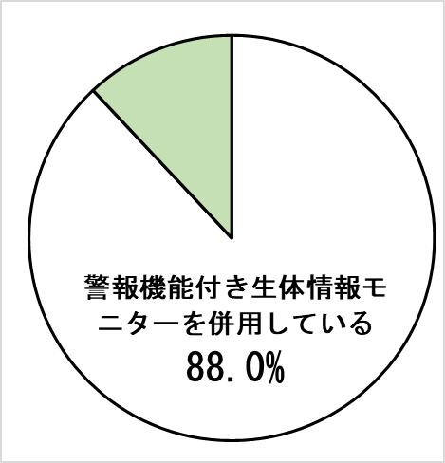
１．調査内容
1）人工呼吸器に関する医療事故防止対策の実施状況
2）医療機器に関する医療安全情報の入手状況

２．調査対象
大阪府内全病院（506施設）

３．調査期間
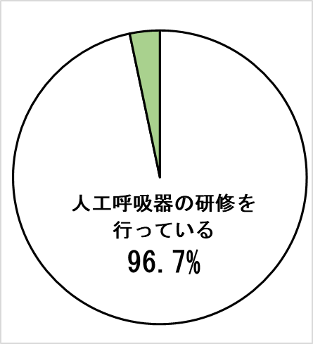
令和5年8月29日（火）から同年9月12日（火）まで

４．回答数
223施設 （回答率44.1％）

５．今後の取組み
1)全病院へ調査結果をフィードバックし、リーフレット
（別紙2）を用いて医療事故防止対策を再周知
2)厚生労働省及び関係団体へ調査結果を伝達
（機能の統一や改良を要望 等）

②コンタクトレンズ関係
・啓発資材の配布：府内全薬局、府内大学（約80施設）、
府民お問合せセンター情報プラザ（府内10か所） 等
・目の愛護デー（10月10日）：デジタルサイネージ（9月大阪信用金庫）、
記事寄稿（こくほ大阪、アスマイル）

２．部会開催状況
2回開催（第1回：7月27日、第2回：12月18日）

３．令和6年度の活動内容（予定）
①人工呼吸器関係等
啓発資材の見直し、引き続き啓発を実施
②コンタクトレンズ関係

３．委員名簿 ★：部会長
大平 真司 | (一社）大阪府医師会 | 中田 精三（★） | 市立伊丹病院
大道 道大 | (一社）大阪府私立病院協会 | 羽尻 昌功 | (一社）大阪府薬剤師会
上林 孝子 | (公社）大阪府看護協会 | 平田 全孝 | (一社）大阪医療機器協会
木野 昌也 | (一社）大阪府病院協会 | 村中 秀樹 | (一社）大阪府臨床工学技士会
田中 一弘 | (一社）大阪府歯科医師会 |  | （敬称略）

